Фотовыставка «Мой любимый питомец»
Впервые в начальной школе прошла фотовыставка, посвященная Дню защиты домашних питомцев, который ежегодно празднуется 30 ноября. Многие ребята представили фотографии своих любимцев- это и разные породы собак, и удивительные кошки.
« У моей подружки маленькие ушки, мягонькие лапки, коготки-царапки, и забавный хвостик- приходите в гости, познакомлю с нею- с Машенькой моею»- такое стихотворение сочинил Хорошев Миша ученик 1а класса.
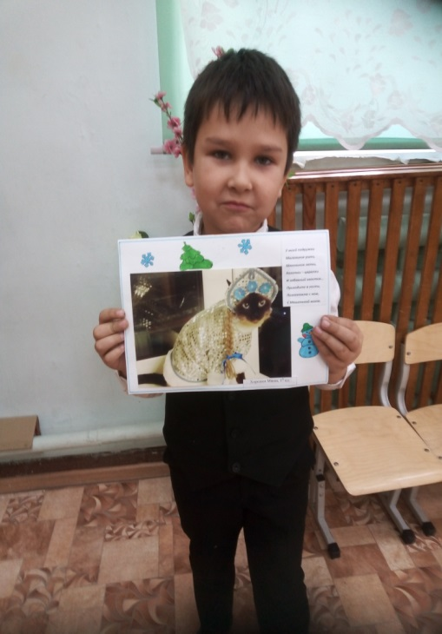
Красотой своих питомцев поделилась и Дудина Аня, ученица 1а класса
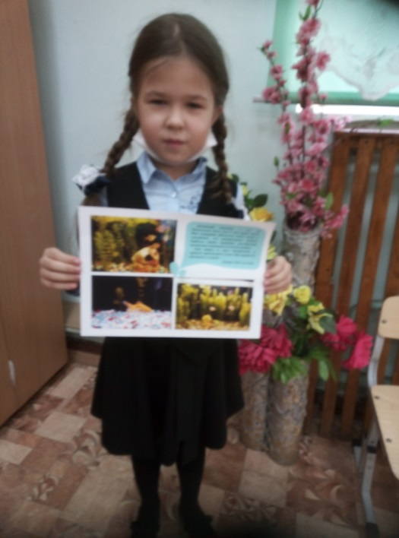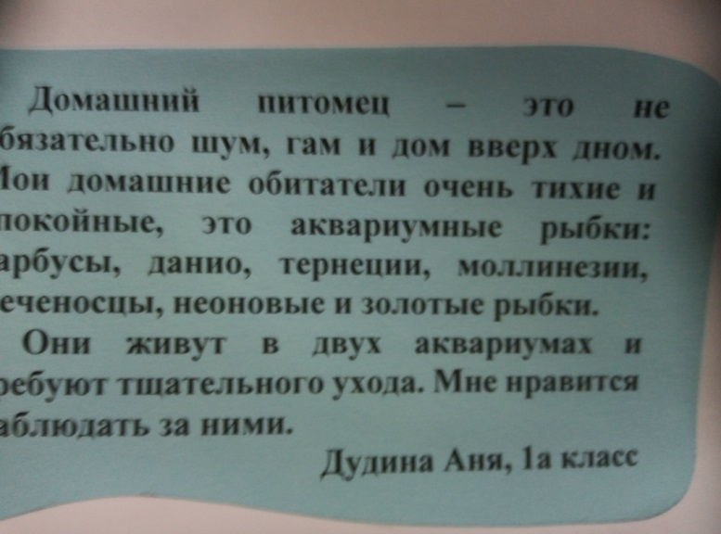

Мир домашних питомцев наших ребят очень разнообразен
Ученица 2б класса Колясникова Дарья разводит необычных животных улиток- Ахатин.  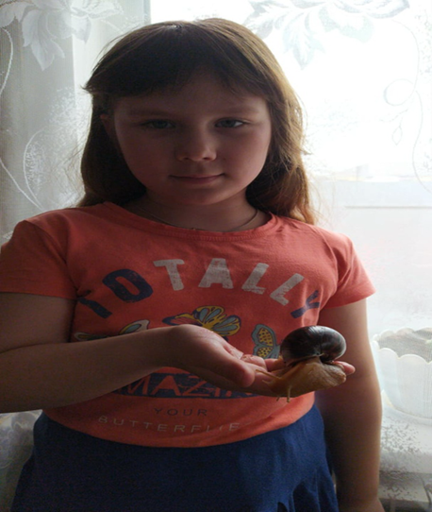 | Любимая курица ученика 3б класса Лукманова Тимофея.  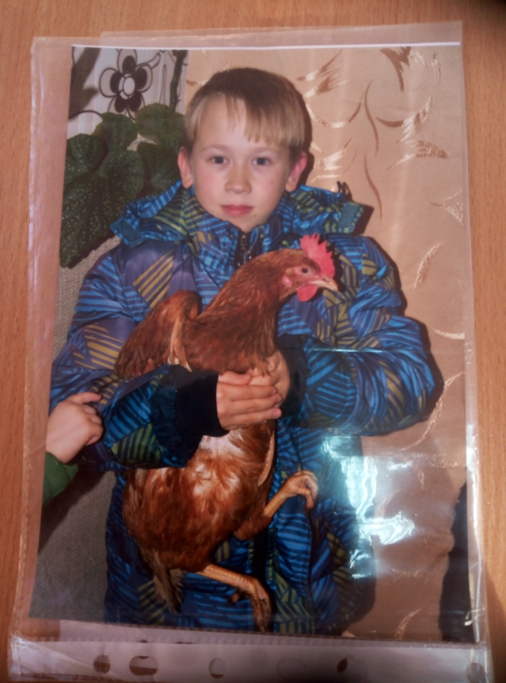
Молчаливый любимец Михайлова Димы 1б класс  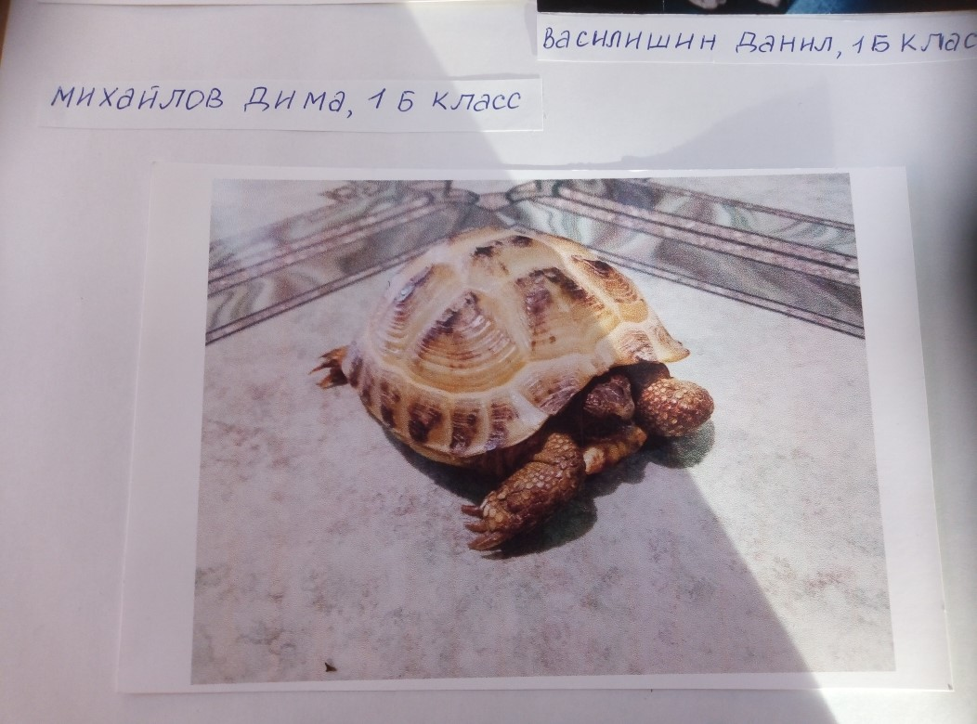 | Дима Пестов ученик 2а класса ухаживает за коровой Буренкой  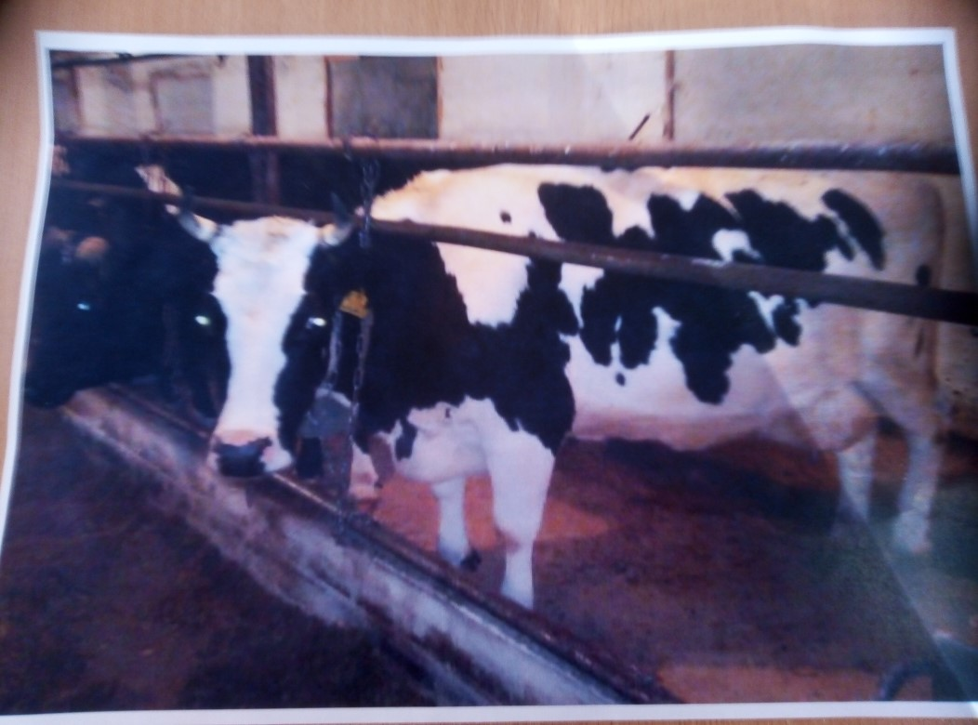

Домашние животные играют важную роль в жизни людей. Замечательно, когда дома тебя ждут лохматые, гладкошерстные, ушастые, хвостатые и многие другие живые существа. Домашние животные развивают в человеке хорошие качества: доброту, ответственность, аккуратность, уважение к другим.
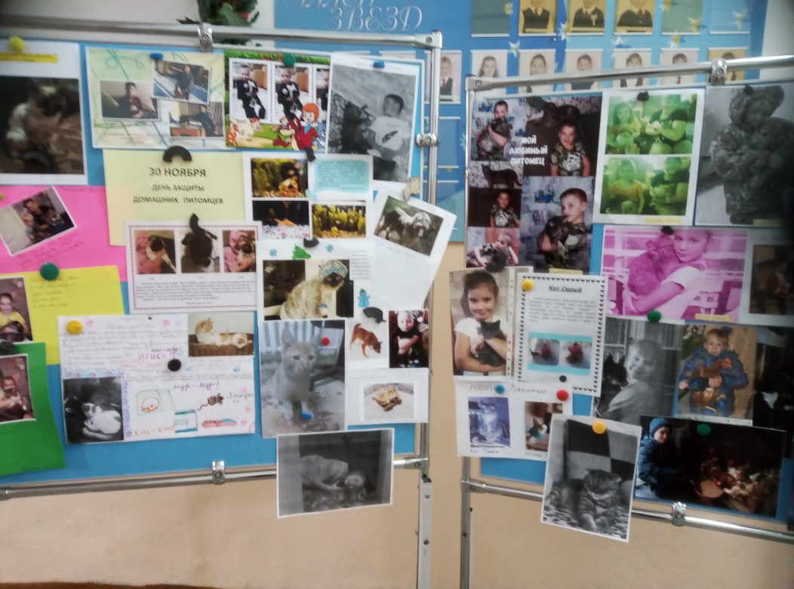

Н.А.Лисина , руководитель отряда « Эколята»

